Gros Robot Architecture

INTRODUCTION

Le gros robot (« GR ») est le robot principal du club. Il accompli les tâches les plus complexes et rapporte donc le plus de point.
Pour cela, il possède 5 cartes électroniques nécessaire à son bon fonctionnement :
- Carte Alimentation
- Carte Propulsion
- Carte Action
- Carte Raspberry Pi Hat
- Carte Constructeur
On va ici détailler les fonctions de chacune d’elle ainsi que leurs interconnexions.

DESCRIPTION GENERALE

Chaque carte possède sa propre fonction qui permet au robot de fonctionner :
- Carte Alimentation : Alimente les autres cartes du robot à partir de batteries mais aussi le lidar.
- Carte Propulsion : Gère les déplacements du robot (moteurs + odomètres) en connexion avec la carte constructeur.
- Carte Action : Gère tous les actionneurs et capteurs du robot. Refaite chaque année en fonction des règles.
- Carte Raspberry Pi Hat : Interface avec le Raspberry Pi. (Faire coucou à l’info pour plus de détails) .
- Carte Constructeur : Carte du constructeur des moteurs/odomètres. Seule carte professionnelle. Ne sera pas détaillée.

INTERCONNEXIONS
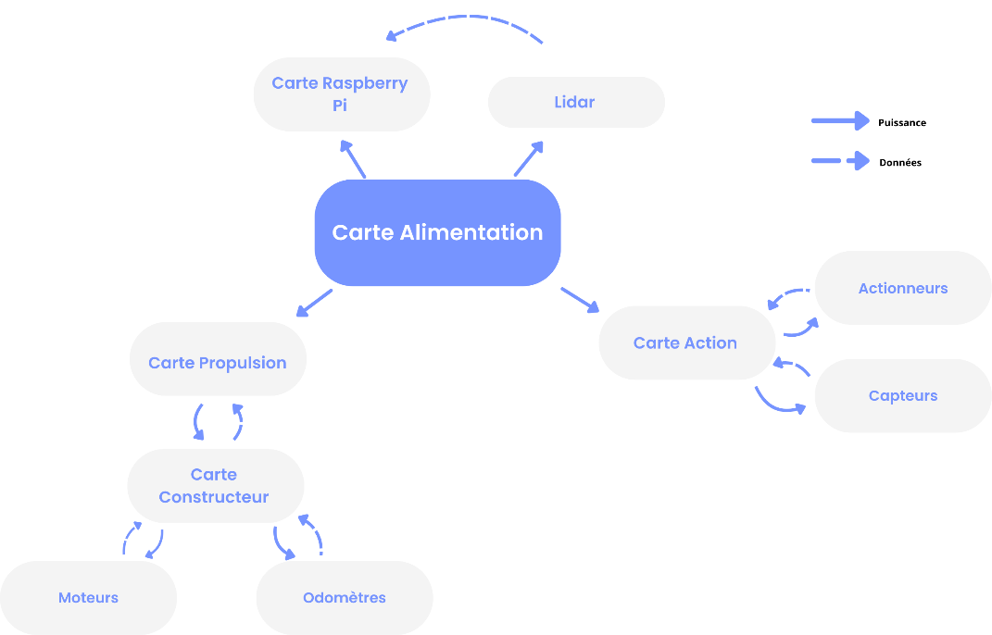
Les cartes ne sont pas indépendantes comme sur le schéma, elles communiquent entre elles avec ROS mais ça c’est le domaine de l’info :)
De plus, on divise tous les composants en deux catégories : La puissance et la logique.
- La puissance concerne les actionneurs comme les moteurs, les servos, les pompes, etc
- La logique concerne les capteurs, les microcontrôleurs, les odomètres, etc

CARTE ALIMENTATION
L’alimentation est le point central du robot, sans elle, rien ne marche. Elle permet :
- De générer les tensions d’alimentation nécessaire sur les autres cartes à partir de batteries de 24V.
- D’alimenter la carte Action en 5V, 12V, et 15V.
- D’alimenter la carte Propulsion en 24V.
- D’alimenter la carte Raspberry Pi en 5V.
- D’alimenter le Lidar en 5V ou 15V selon le modèle.
- Gérer le bouton d’arrêt d’urgence (BAU) et le l’interrupteur ON/OFF.
PS : Toutes les tensions de puissance seront notées _P et celles de logiques _L.
On peut la décomposer en 5 grandes parties :
- La batterie ainsi que le BAU et le ON/OFF contrôlés grâce à des relais. De plus, elle décompose la tension en deux : Une tension de puissance pour les actionneurs/capteurs (Vin_P) et une tension pour la logique (Vin_L).
- La conversion des tensions logiques. Les TSR1 génèrent du 5V à 1A maximum, et le TEN 30 génère du 5V à 6A maximum.
- Une 3ème gère la conversion des tensions de puissance. La TSR1 qui génère du 5V à 1A maximum, les TSR2 qui génèrent du 12V à 2A maximum.
- La redistribution vers les autres cartes à l’aide de connecteurs molex.
- Les leds témoins de chaque tension présente sur la carte.
La base a été faite en 2021 et modifiée cette année, en 2026, pour changer le convertisseur de tension du Raspberry car le nouveau model fonctionne en 5A.
SCHÉMA ÉLECTRIQUE

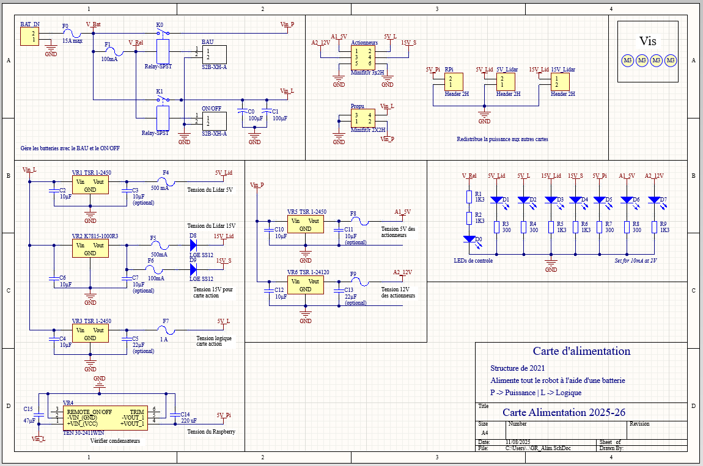
Et la carte de 2026:
- VR1: 5V-1A – TSR 1-2450
- VR2: 15V-1A – K7815-1000R3
- VR3: 5V-1A – TSR 1-2450
- VR4: 5V-6A – TEN 30-2411WIN
- VR5: 5V-1A – TSR 1-2450
- VR6: 12V-1A – TSR 1-24120
- VR6: 12V-2A – TSR 2-24120
Les convertisseurs réellement soudés sur la carte de 2021:
- VR2: K7815-1000R3 (15V–1A)
- VR3: TSR 1-2450 (5V-1A)
- VR4: TSR 1-2450 (5V–1A)
- VR5: THN 15-2411WIR (5V–3A)
- VR6: K7805-2000R3 (5V-2A)
- VR7: K7812-1000R3 (12V-1A)
COMPOSANTS
Les composants utilisés pour réaliser cette carte sont les suivants :
Composant | Valeur / Référence | Identificateur | Quantité
Relay SPST | / | K0, K1, K2 | 3
Minifit Jr | 2H | RPi | 1
Minifit Jr | 2x2H | Propu | 1
Minifit Jr | 3x2H | Actionneurs | 1
Traco | TSR 1-2450 | VR1, VR3, VR5 | 3
Traco | K7815-1000R3 | VR2 | 1
Traco | TSR 2-24120 | VR6 | 1
Traco | THL 30-2411WI | VR4 | 1
Diode de retour | FERD20S100SB-TR | D0, D1 | 2
Connecteur JST | JST-XH-2 | BAT_IN, BAT_Pump | 2
Connecteur JST | JST-XH-3 | Lidar | 1
Fusible | 15 A | F0, F2 | 2
Poly fuse | T0 / 100 mA | F1 | 1
Poly fuse | JF / 500 mA | F4 | 1
Poly fuse | BF / 1A | F5 | 1
Résistance | 0 Ω | F6, F7, F8 | 3
Résistance | 300 Ω | R3, R4, R6, R7 | 4
Résistance | 1 kΩ | R1, R2, R5, R8 | 4
Condensateur | 10 uF | C2, C3, C4, C8, C10, C11, C12 | 7
Condensateur | 22 uF | C5, C9, C13 | 3
Condensateur | 47 uF | C15 | 1
Condensateur | 100 uF | C0, C1 | 2
Condensateur | 220 uF | C14 | 1
LED | / | D2, D3, D4, D5, D6, D7, D8 | 7

DETAILS MECANIQUES
Dimensions :
- Longueur : 83 mm
- Largeur : 85 mm
- Fixations : 4 vis M3 (diamètre 3.2)
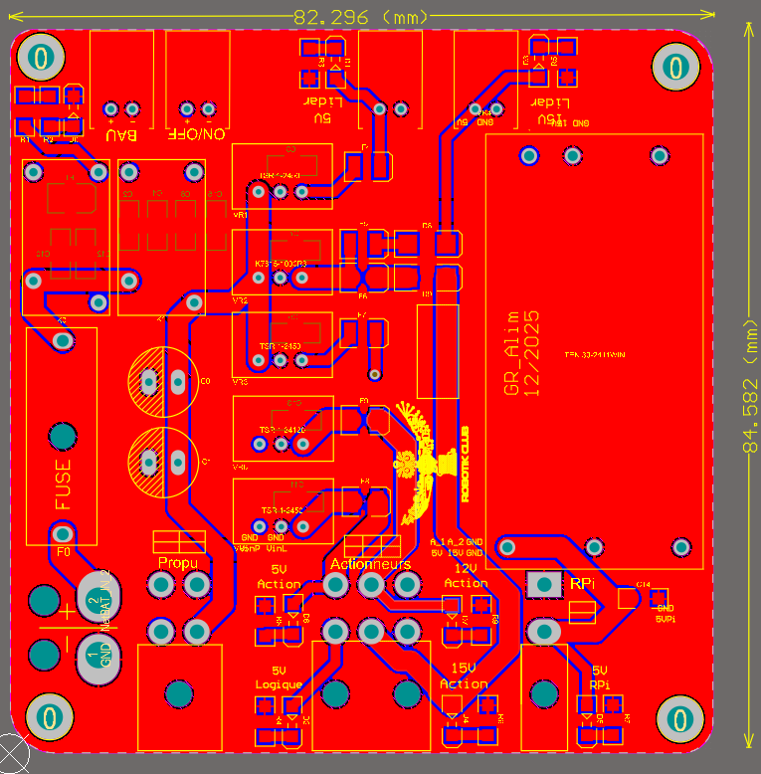
CARTE PROPULSION
La propulsion permet de gérer toute la direction du robot, à savoir les roues ainsi que les odomètres. Elle sert d’interface entre notre code et la carte constructeur :
- De fournir la tension d’alimentation de la carte constructeur, en 24V_P
- De convertir la tension 24V_L en 5V_L.
- De récupérer les données des deux odomètres.
- D’avoir des capteurs de fin de course pour se repositionner.
On peut la décomposer en 4 grandes parties :
- Les tensions de la carte d’alimentation qui convertissent le 24V_L en 5V_L à l’aide d’un TSR-1 2450 (max 1A) et distribuent le 24V_P à la carte constructeur.
- La teensy 4.0, le microcontrôleur de cette carte.
- Les connecteurs qui distribuent/récupèrent les données des moteurs, odomètres, et bumpers (capteurs de fin de courses).
- Les leds témoins de chaque tension présente sur la carte.
La base a été faite en 2023 et modifiée cette année, en 2026, pour passer à la teensy 4.0. Cela à impliqué l’ajout de level shifters pour les odomètres et on en a profité pour mettre 4 bumpers au lieu de 2.
SCHÉMA ÉLECTRIQUE

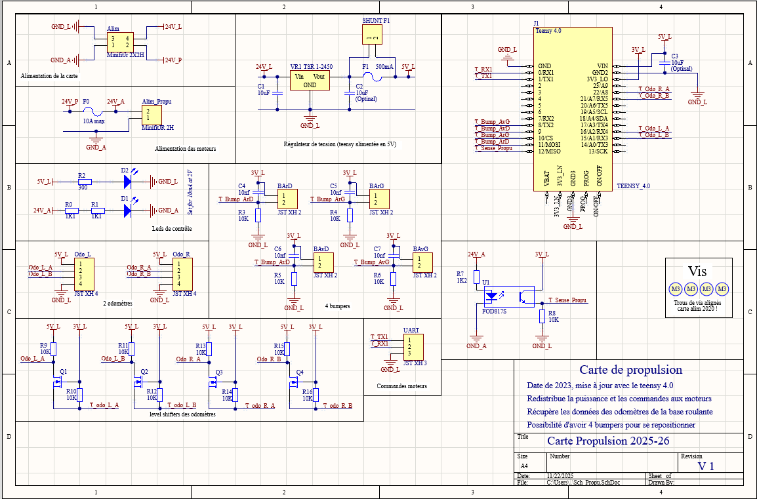

COMPOSANTS
Les composants pour réaliser cette carte sont les suivants :
Composant | Valeur / Référence | Identificateur | Quantité
Teensy 4.0 | / | J1 | 1
Minifit Jr | 2H | Alim_Propu | 1
Minifit Jr | 2x2H | Alim | 1
Traco | TSR 1-2405 | VR1 | 1
Connecteur header 2 | / | SHUNT_F1 | 1
Connecteur JST | JST-XH-2 | BArD, BArG | 2
Connecteur JST | JST-XH-3 | UART | 1
Connecteur JST | JST-XH-4 | Odo_L, Odo_R | 2
Fusible | 500 mA | F1 | 1
Fusible | 10 A | F0 | 1
Condensateur | 10 nF | C4, C5 | 2
Condensateur | 10 uF | C1, C2, C3 | 2
Résistance | 300 Ω | R2 | 1
Résistance | 1 kΩ | R0, R1 | 2
Résistance | 10 kΩ | R3…R16 | 13
Mosfet | N | Q1, Q2, Q3, Q4 | 4
LED | / | D1, D2 | 2

DÉTAILS MÉCANIQUES
Dimensions :
- Longueur : 87 mm
- Largeur : 45 mm
- Fixations : 4 vis M3 (diamètre 3.2)
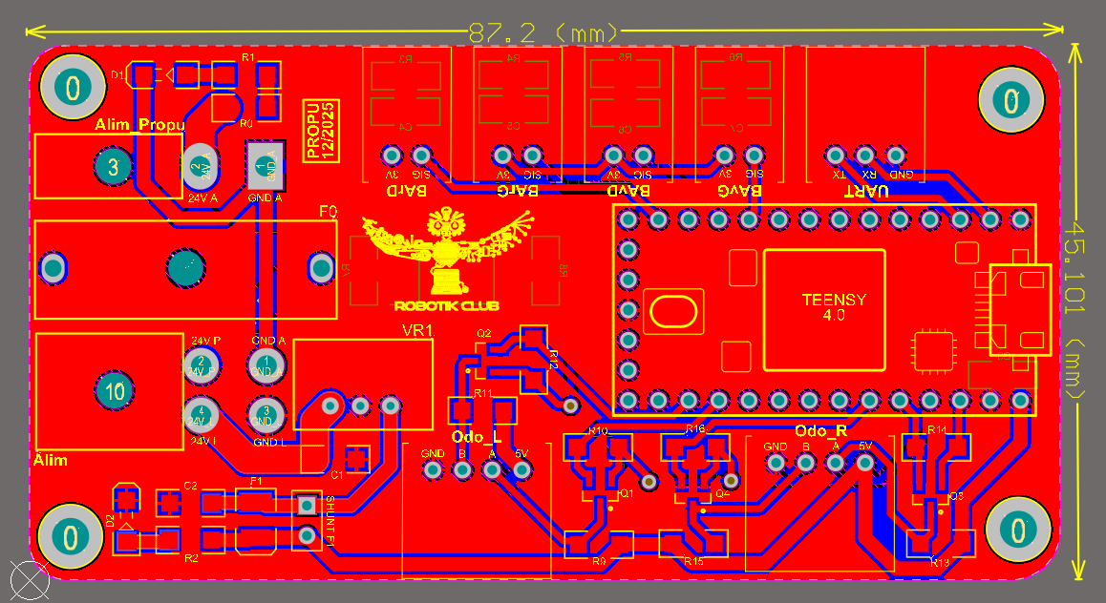

CARTE ACTION
La carte action est le centre du robot, c’est elle qui gère tous les actionneurs et les capteurs. C’est elle qu’on refait chaque année en fonction des nouvelles règles et qui demande le plus de travail. Elle dépend donc entièrement de ce qui est décidé chaque année.
Dans notre cas, elle possédait :
- Une teensy, le microcontrôleur de toute la carte
- 4 pompes ainsi que 4 photodiodes qui sont reliées à une carte de split pour gagner de la place
- 1 servomoteur reliée à la teensy par un optocoupleur
- 1 moteur DC contrôlé par son driver
- 2 bumpers
- 1 bouton pour déployer tous les actionneurs lors de l’homologation
- Des leds témoin de chaque tension
On utilise souvent des cartes de split quand on a plusieurs fois le même composant pour éviter d’avoir tous les connecteurs sur la carte qui peut être limité en taille.
SCHÉMA ÉLECTRIQUE

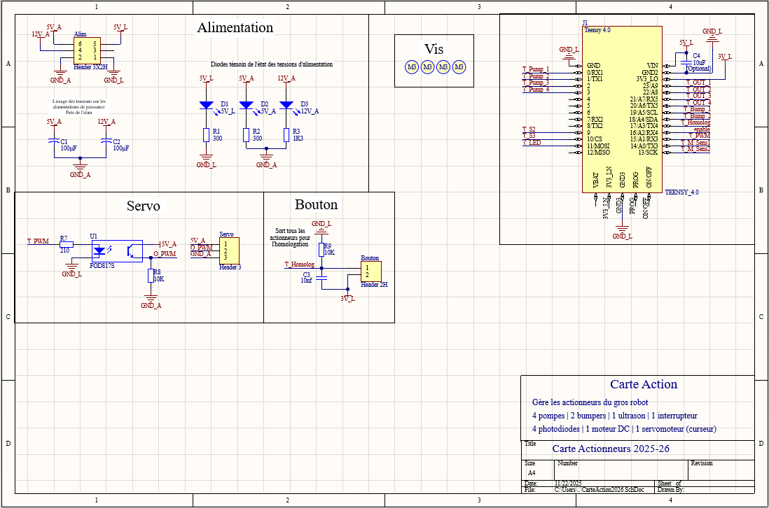
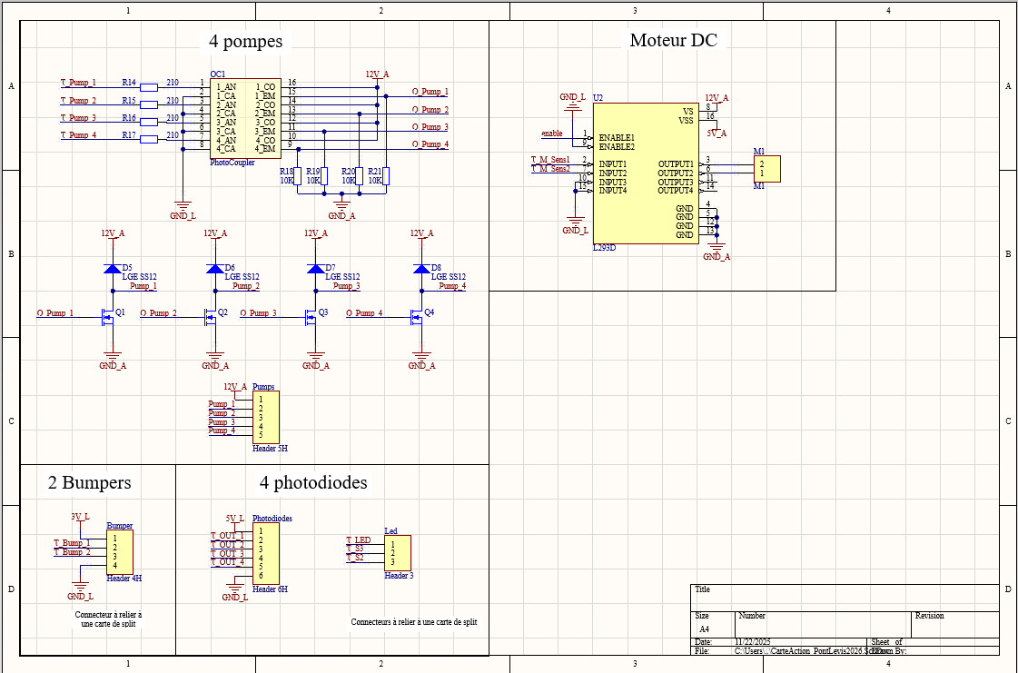
COMPOSANTS
Les composants utilisés pour réaliser cette carte sont les suivants :
Composant | Valeur / Référence | Identificateur | Quantité
Teensy 4.0 | / | J1 | 1
Driver moteur DC | DRV8871DDA | IC | 1
Optocoupleur | FOD817S | U1 | 1
Minifit Jr | 3x2H | Alim | 1
Connecteur JST | JST-XH-2 | Moteur DC, Bouton | 2
Connecteur JST | JST-XH-3 | Servo | 1
Connecteur JST | JST-XH-4 | Photodiode_S3, Photodiode_OUT, Bump | 3
Connecteur JST | JST-XH-5 | Pumps | 1
Connecteur JST | JST-XH-6 | Photodiode_S2 | 1
Mosfet-N | / | Q0, Q1, Q2, Q3, Q4 | 5
Diode | LGE SS12 | D5, D6, D7, D8 | 4
Résistance | 210 Ω | R7, R9, R11, R13, R15 | 5
Résistance | 300 Ω | R1, R2 | 2
Résistance | 1 kΩ | R3, R4 | 2
Résistance | 10 kΩ | R5, R8, R10, R12, R14, R16 | 6
Résistance | 33 kΩ | R6 | 1
Condensateur | 100 nF | C5 | 1
Condensateur | 10 uF | C4 | 1
Condensateur | 100 uF | C1, C2, C3 | 3
LED | / | D1, D2, D3, D4 | 4

DÉTAILS MÉCANIQUES
Dimensions :
- Longueur : 87 mm
- Largeur : 59 mm
- Fixations : 4 vis M3 (diamètre 3.2)
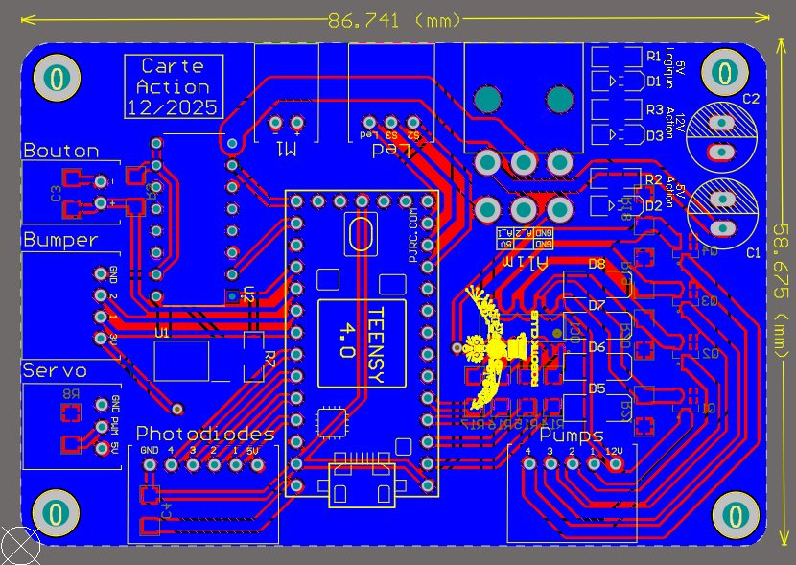

CARTE RASPBERRY PI HAT
Cette carte est une interface avec le Raspberry Pi afin d’y rajouter facilement des éléments, des connexions et rendre le tout plus modulable. Il s’agit de la carte de 2024 qu’on n’a pas modifié (Si ça marche, on garde !)
Dans notre cas, elle possédait :
- Des connecteurs pour le Raspberry Pi
- 4 connecteurs pour communiquer en I2C
- 1 connecteur UART
- 1 connecteur I2S
- 1 module Lora permettant la communication en 868 MHz (rajouté en 2024 mais rien d’autre n’a changé avec la carte de 2023 qu’on utilise peut-être je sais plus)
- Un circuit de protection entre l’alimentation et le Raspberry : ce circuit empêche les retours de tension et protège le Pi contre les surtensions.
- C’est également elle qui gère la tirette qui lance le début du match

SCHÉMA ÉLECTRIQUE

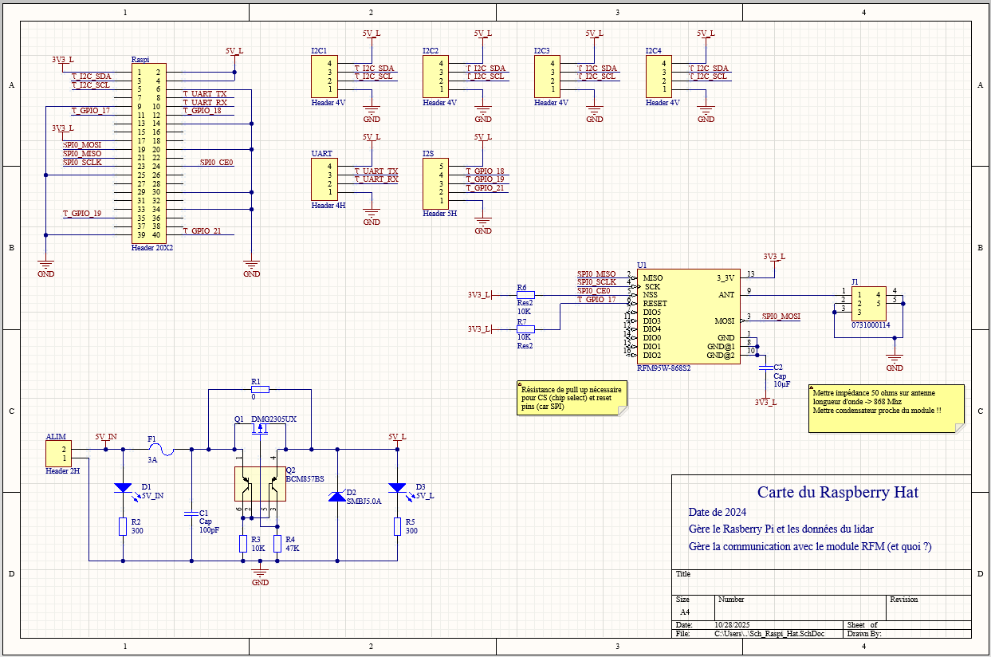

COMPOSANTS
Les composants pour réaliser cette carte sont les suivants :
Composant | Valeur / Référence | Identificateur | Quantité
Connecteur Header | 20x2 | Header 20X2 | 1
Module Lora | RFM95W-868S2 | U1 | 1
Molex Minifit Jr | 2x1H | Alim | 1
 | B4B-XH-A | I2C1, I2C2, I2C3, I2C4, UART | 5
 | B5B-XH-A | I2S | 1
Antenne | Une antenne simple, pas le composant de la carte | J1 | 1
Mosfet-P | DMG2305UX | Q1 | 1
Double transistor PNP | BCM857BS | Q2 | 1
Résistance | 0 Ω | R1 | 1
Résistance | 300 Ω | R2, R5 | 2
Résistance | 10 kΩ | R3, R6, R7 | 3
Résistance | 47 kΩ | R4 | 1
Condensateur | 100 pF | C1 | 1
Condensateur | 10 uF | C2 | 1
Diode | / | D2 | 1
Led | / | D1, D3 | 2

DÉTAILS MÉCANIQUES
Dimensions :
- Longueur : 54 mm
- Largeur : 54 mm
- Fixations : Le Raspberry PI
